Practica 1: La computación como herramienta de trabajo del profesor de ingeniería.

Objetivo:

Descubrir y utilizar herramientas de software que se ofrecen en Internet que permitan realizar actividades y trabajos académicos de forma organizada y profesional a lo largo de la vida escolar, tales como manejo de repositorios de almacenamiento y buscadores con funciones avanzadas

Desarrollo:

Control de versiones: El control de versiones es un sistema que registra los cambios realizados sobre un archivo o conjunto de archivos a lo largo del tiempo, de modo que puedas recuperar versiones específicas más adelante. A pesar de que los ejemplos de este libro muestran código fuente como archivos bajo control de versiones, en realidad cualquier tipo de archivo que encuentres en un ordenador puede ponerse bajo control de versiones.

* Sistema de Control Versiones Local: en estos sistemas, los archivos se almacenan en una base de datos local. Y se pueden realizar cambios.
* Sistema de Control de Versiones Centralizado: este es un sistema hecho para que los usuarios puedan trabajar con colaboradores en otros sistemas.
* Sistema de Control de Versiones Distribuido: en este sistema, los usuarios pueden tienen acceso a ciertos datos que pueden ser modificados. Y ser restablecidos si llega a haber alguna falla.

El almacenamiento en la nube es un modelo de servicio en el cual los datos de un sistema de computo se almacenan, se administran y se respaldan de forma remota. Por ejemplo, Google Drive, SkyDrive, iCloud y Dropbox.

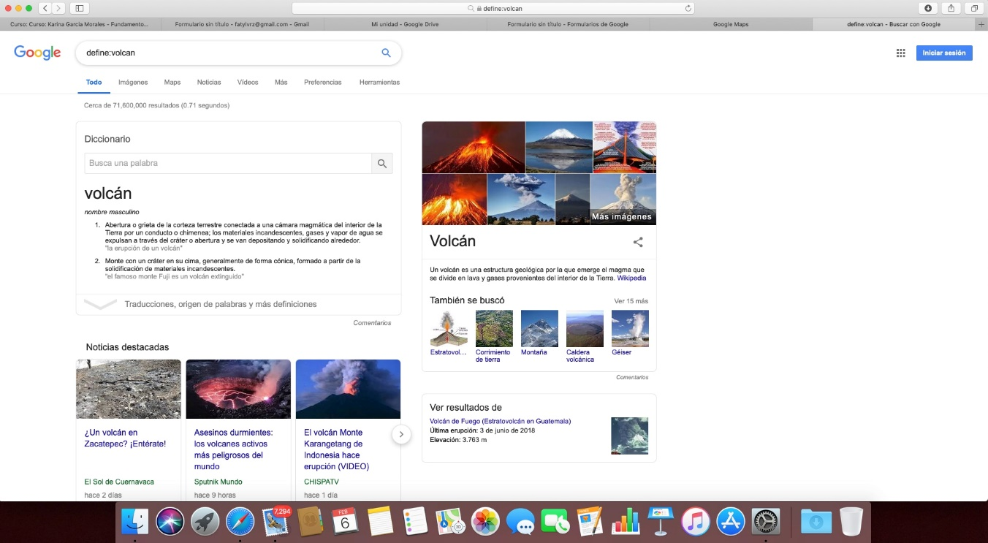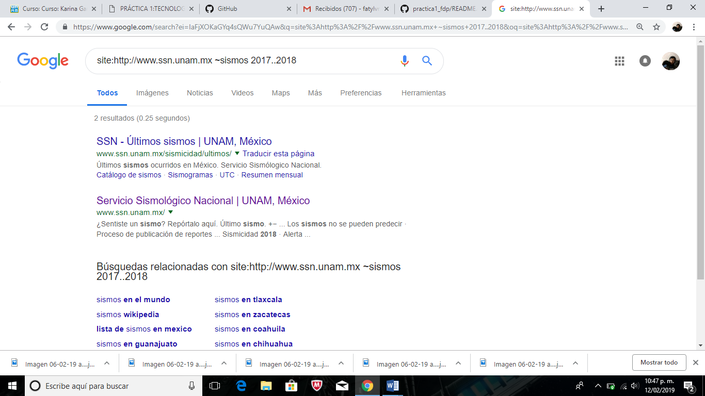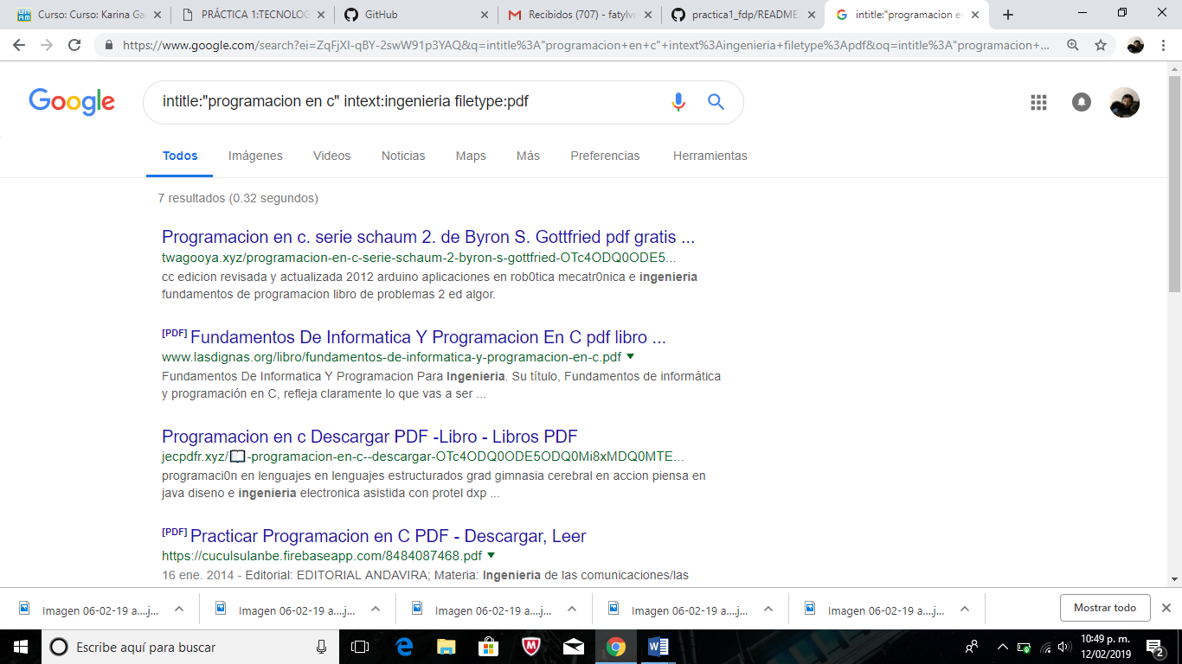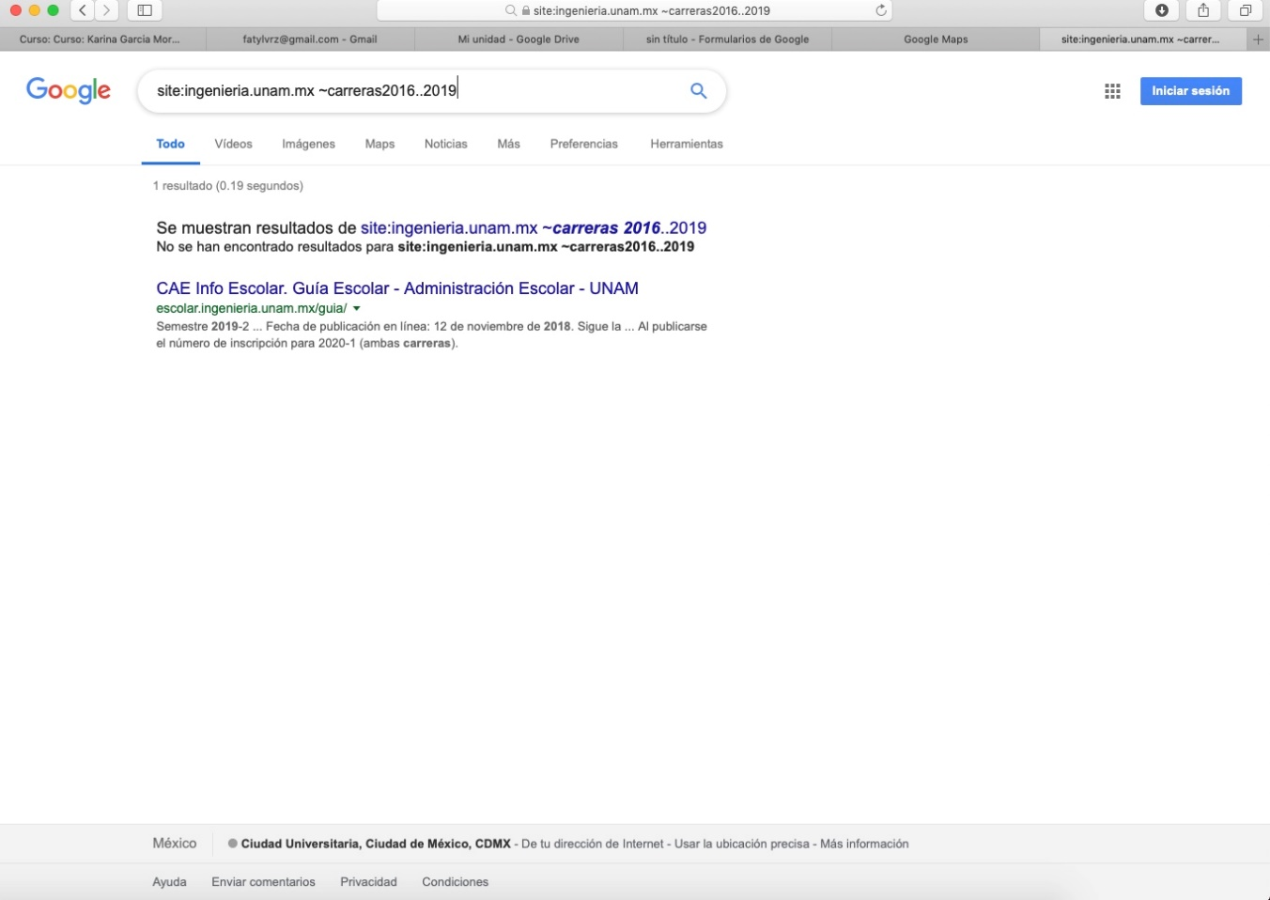

calculadora 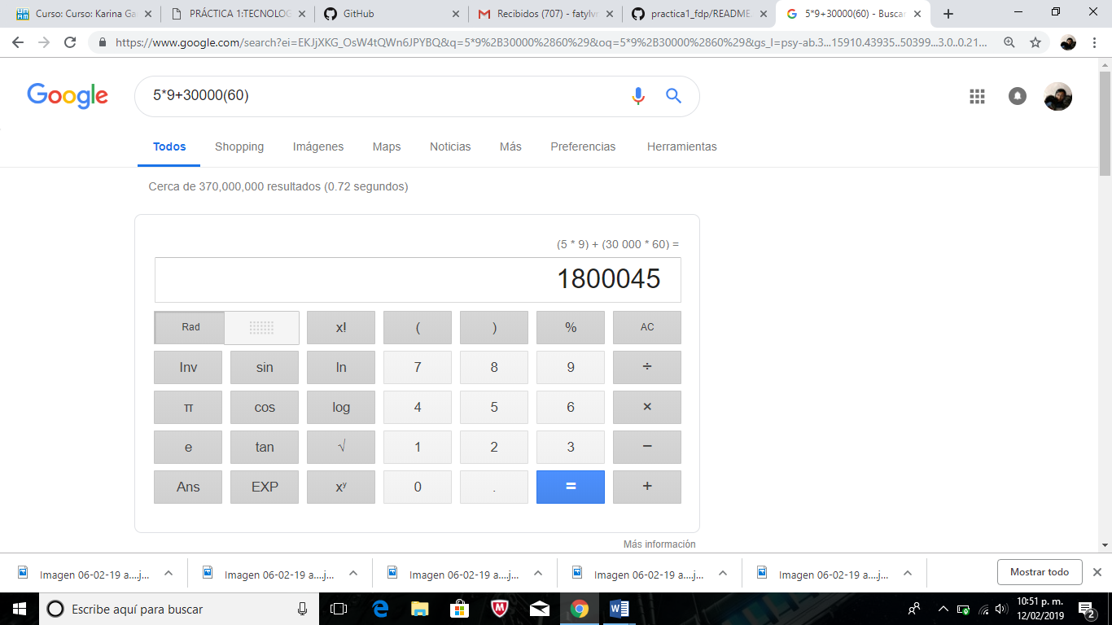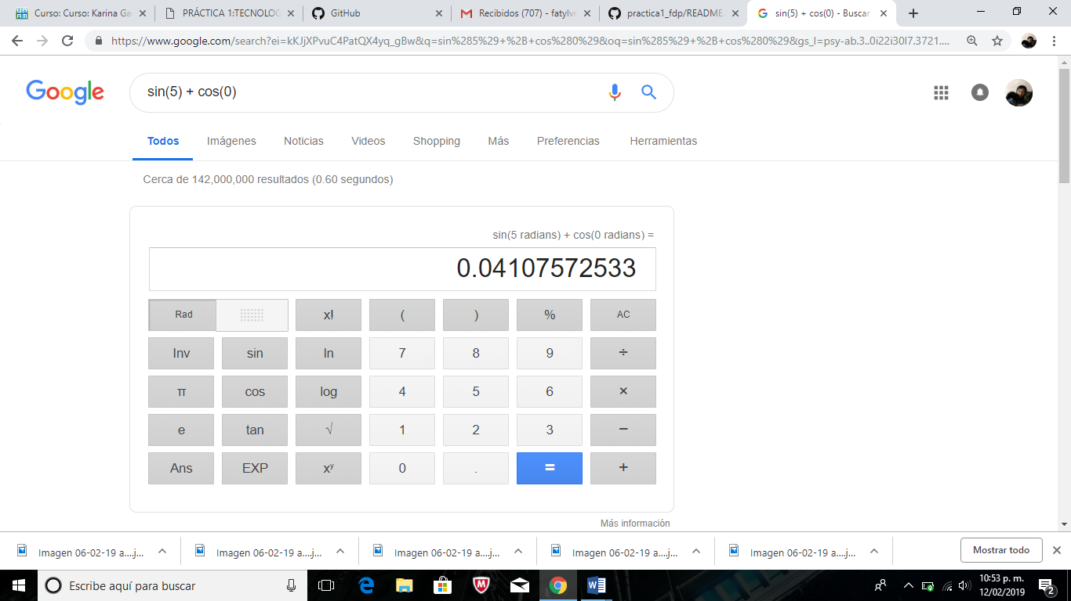

convertidor de unidades:

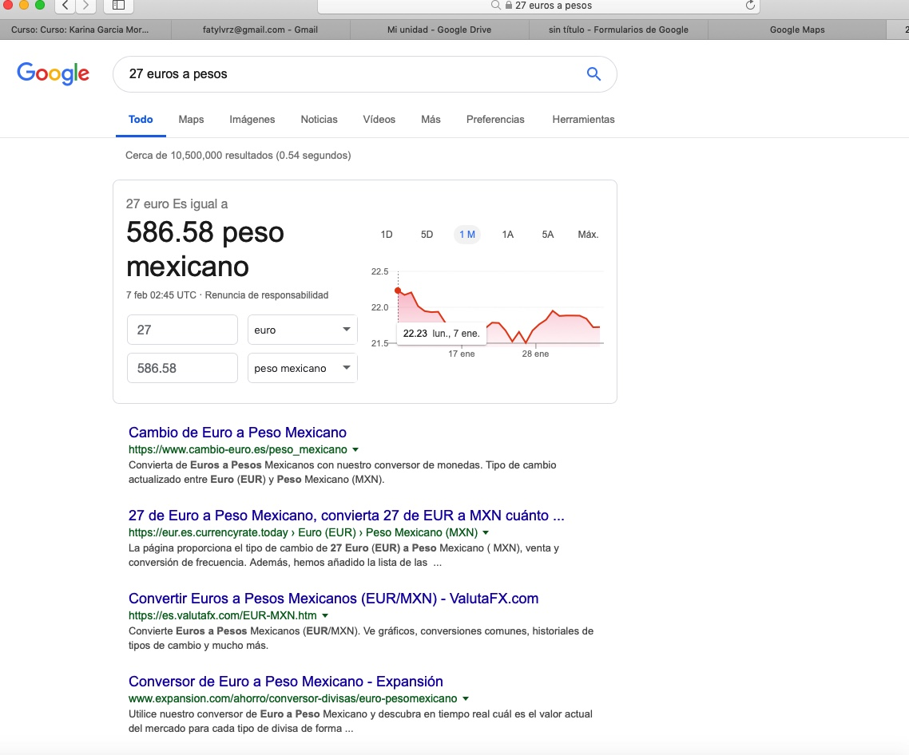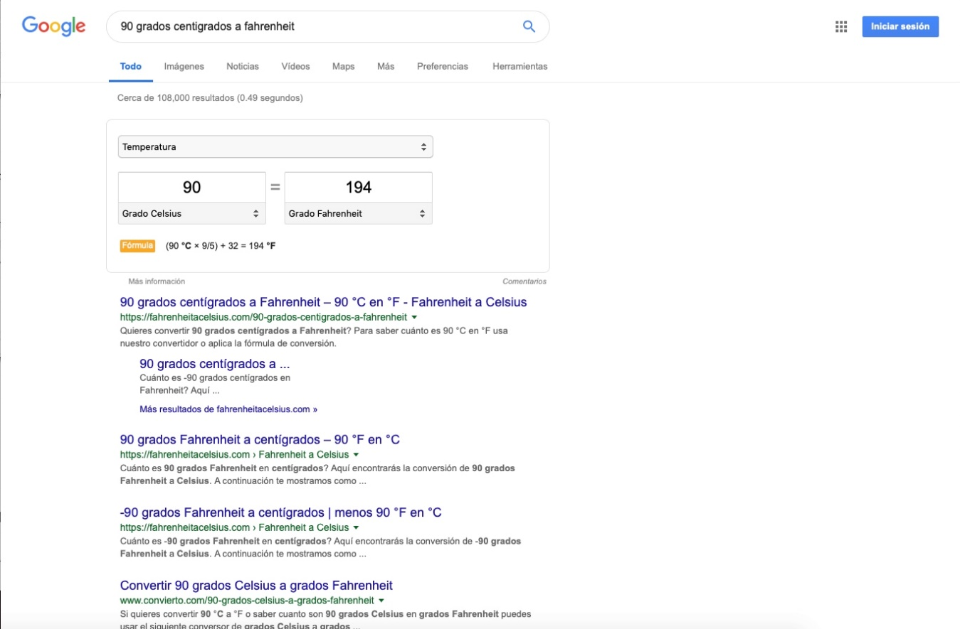

Graficas en 2D

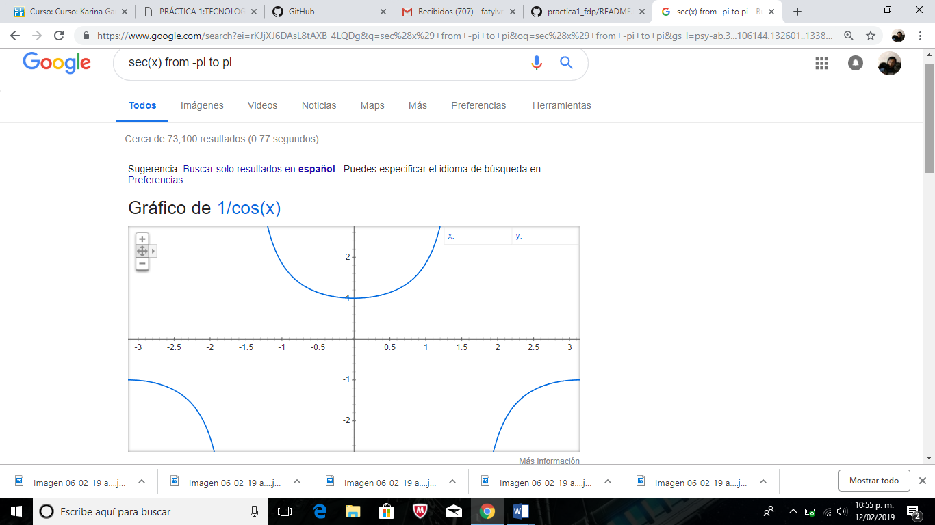

Google académico.

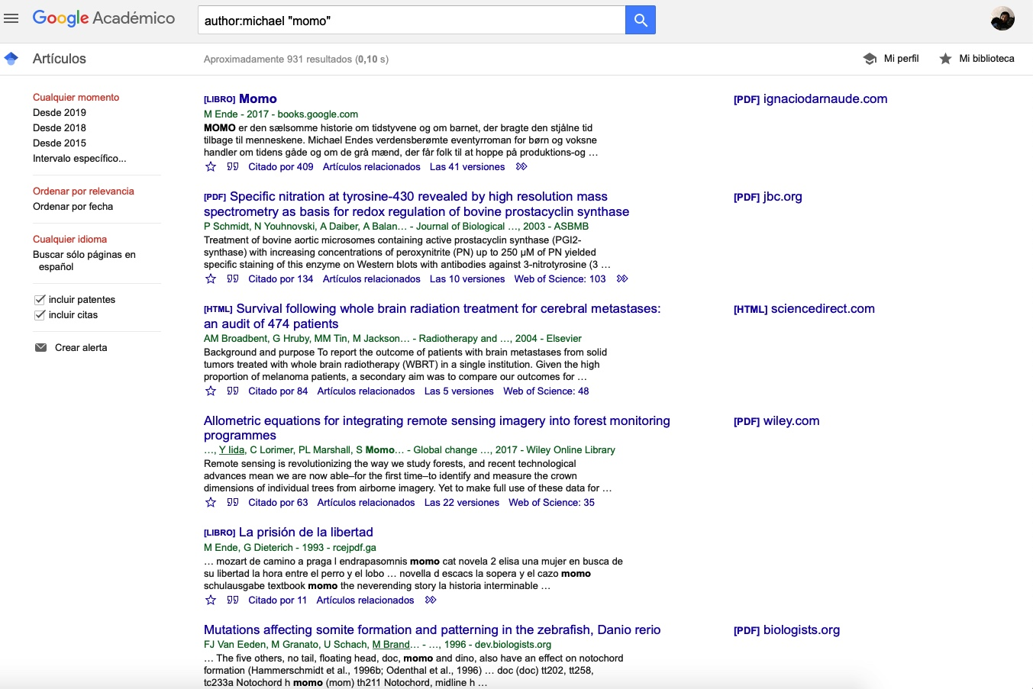

Conclusion:

La practica me fue muy interesante. Aunque tuve muchos problemas para ejecutar los comando en la búsqueda. Y para realizar la impresión de pantalla.

Realmente no tenia idea de que esto se podía desde un navegardor, es muy útil.

Bibliografia:

<https://git-scm.com/book/es/v1/Empezando-Acerca-del-control-de-versiones>